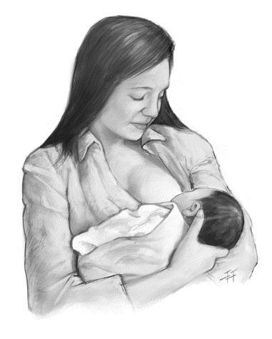
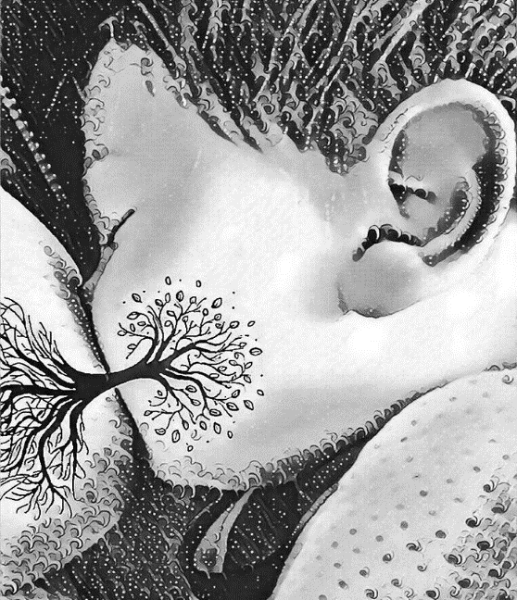

План обучения правилам кормления грудью

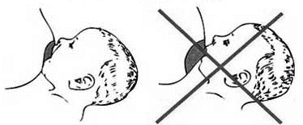

Для ребенка первого года жизни естественное вскармливание является незаменимым. Как можно более ранний контакт матери и ребенка «кожа к коже» и раннее начало грудного вскармливания – это две взаимосвязанные меры, приносящие огромную пользу. И важно соблюдать ряд определенных правил, чтобы не нанести вред как ребенку, так и самой себе.

Правильное расположение ребенка к груди значительно облегчает кормление, обеспечивает поступление молока | Как правильно кормить ребенка?
- Ребенок всем телом повернут к матери. Голова и туловище ребенка должны находиться на одной прямой линии, мать должна близко прижать к себе туловище ребенка;  - Лицо ребенка должно быть обращено к груди матери, нос напротив соска;  - Рот ребенка широко открыт и большая часть около соскового кружка во рту, над верхней губой виден большой участок ареолы, чем под нижней губой;  - Нижняя губа ребенка вывернута вниз;  - Подбородок ребенка касается груди, и тогда создаются условия захватить ребенку не только сосок, но и часть груди (ареолу);  - Маленького ребенка мать во время кормления поддерживает не только за головку, но и снизу ягодиц;  - Ребенок, правильно приложенный к груди, эффективно сосет, на что указывают медленные, глубокие сосательные движения; слышно, как ребенок глотает;  - Ребенок расслаблен и доволен, в конце кормления наступает состояние удовлетворения;  - Мать во время кормления грудью испытывает комфорт, не ощущает боли в области сосков. | - Первое прикладывание должно состояться в первый час. Исключить догрудное кормление. Ребенок в первые дни должен получать только грудное молоко;  - С самого рождения следует кормить ребенка грудью каждый раз, когда он этого требует;  - Не отнимайте ребенка от груди рано. Дайте возможность ребенку сосать столько, сколько он хочет;  - Давайте возможность ребенку высосать грудь, прежде чем дать ему вторую. Вы лишаете его последних порций молока, более богатых жирами;  - Часто прикладывайте ребенка к груди днем (8-10 раз);  - Для успешной лактации кормите малыша ночью (около 2-3 раз);  - Ребенок не нуждается в дополнительной воде, даже в жаркую погоду. В грудном молоке содержится достаточное количество воды;  - Откажитесь от использования сосок и пустышек, накладок на соски. Это может закрепить неправильную технику сосания, и ребенок может отказаться от груди;  - Не надо мыть грудь перед кормлением. Так как это изменяет запах матери, делает кожу сосков тонкой, способствует образованию трещин;  - Если соски раздражены, то смажьте их поздним грудным молоком, выдавите капли после окончания кормления и поддержите их на воздухе;  - Продолжайте грудное вскармливание до 2-х лет и более.  Петрова Света, 313 группа, 2023

Кормление грудью – это удивительный процесс общения матери и ребенка, способ передать малышу материнскую любовь и укрепить его здоровье. Не надо переживать, если не все пойдет гладко с первого раза. Кормящим мамам следует слушать свое тело и советы специалистов, и все обязательно получится!

